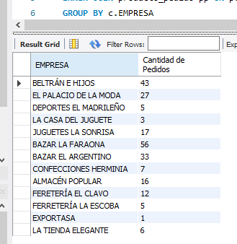a)

SELECT c.EMPRESA, SUM(pp.CANTIDAD) "Cantidad de Pedidos"

FROM clientes c

INNER JOIN pedidos p ON c.COD = p.CODI

INNER JOIN producto_pedido pp ON p.NRO = pp.NROPED

GROUP BY c.EMPRESA

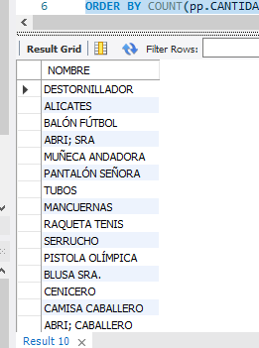

b)

SELECT p.NOMBRE

FROM productos p

INNER JOIN producto_pedido pp ON p.COD = pp.CODART

GROUP BY p.NOMBRE

ORDER BY COUNT(pp.CANTIDAD) DESC

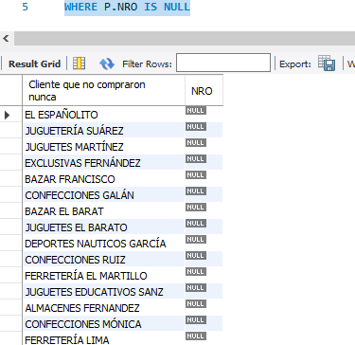

c)

SELECT C.EMPRESA "Cliente que no compraron nunca", P.NRO

FROM CLIENTES C

LEFT JOIN PEDIDOS P ON C.COD = P.CODI

WHERE P.NRO IS NULL

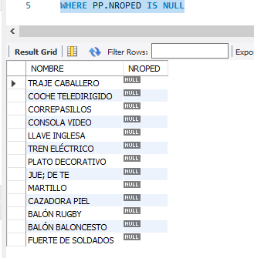d)

SELECT P.NOMBRE, PP.NROPED

FROM PRODUCTOS P

LEFT JOIN PRODUCTO_PEDIDO PP ON P.COD = PP.CODART

WHERE PP.NROPED IS NULL

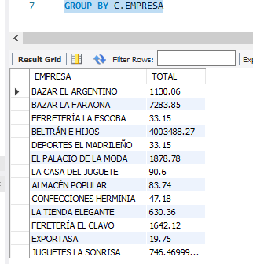

e)

SELECT C.EMPRESA, SUM(PP.CANTIDAD * PR.PRECIO)TOTAL

FROM CLIENTES C

INNER JOIN PEDIDOS P ON C.COD = P.CODI

INNER JOIN PRODUCTO_PEDIDO PP ON P.NRO = PP.NROPED

INNER JOIN PRODUCTOS PR ON PP.CODART = PR.COD

GROUP BY C.EMPRESA

f)

SELECT C.EMPRESA, SUM(PP.CANTIDAD)TOTAL

FROM CLIENTES C

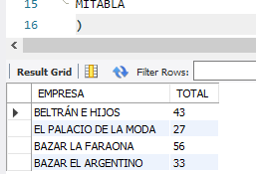INNER JOIN PRODUCTO_PEDIDO PP ON PP.NROPED = P.NRO

GROUP BY C.EMPRESA

HAVING SUM(PP.CANTIDAD) > (

SELECT AVG(TOTAL) PROMEDIO

FROM (

SELECT C.EMPRESA, SUM(PP.CANTIDAD)TOTAL

FROM CLIENTES C

INNER JOIN PEDIDOS P ON C.COD = P.CODI

INNER JOIN PRODUCTO_PEDIDO PP ON PP.NROPED = P.NRO

GROUP BY C.EMPRESA

)

MITABLA

)

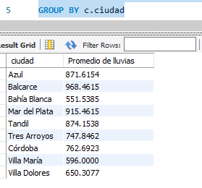g)

SELECT c.ciudad, AVG(l.valor) "Promedio de lluvias"

FROM ciudades c

INNER JOIN lluvias l ON c.id = l.idCiudad

GROUP BY c.ciudad

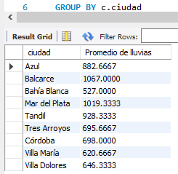

h)

SELECT c.ciudad, AVG(l.valor) "Promedio de lluvias"

FROM ciudades c

INNER JOIN lluvias l ON c.id = l.idCiudad

WHERE l.fecha = '2017' OR l.fecha = '2018' OR l.fecha = '2019'

GROUP BY c.ciudad

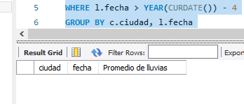i)

SELECT c.ciudad, l.fecha, AVG(l.valor) "Promedio de lluvias"

FROM ciudades c

INNER JOIN lluvias l ON c.id = l.idCiudad

WHERE l.fecha > YEAR(CURDATE()) - 4

GROUP BY c.ciudad, l.fecha

<< si pusiera {-5}ahí si me muestra por lo menos los de 2019

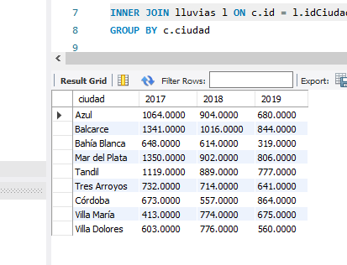

j)

SELECT c.ciudad,

AVG(case when l.fecha = 2017 then l.valor end) "2017",

AVG(case when l.fecha = 2018 then l.valor end) "2018",

AVG(case when l.fecha = 2019 then l.valor end) "2019"

FROM ciudades c

INNER JOIN lluvias l ON c.id = l.idCiudad

GROUP BY c.ciudad